Самодельное приспособление для надувания мыльных пузырей
Для изготовления приспособления для надувания пузырей понадобится:
- канцелярская резинка;
- трубочки;
- ножницы;
- пластиковая бутылка;
- мыльные пузыри.
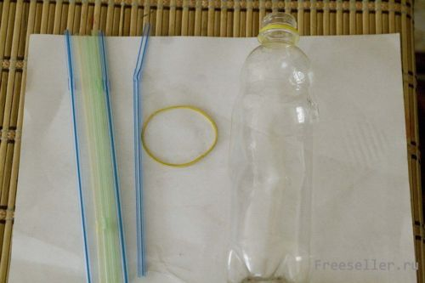

Процесс изготовления
- Отрезаем горловину у пластиковой бутылки.
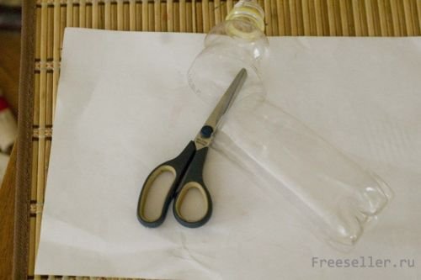
2) Разрезаем трубочки около 5 см в длину.
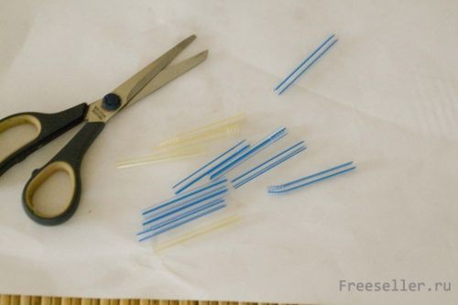
3) Перевязываем их резинкой.

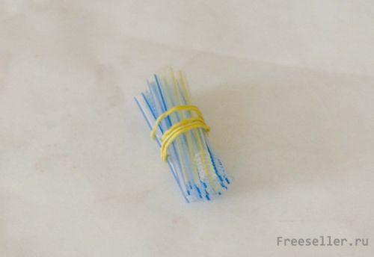
4) Вставляем в горлышко бутылки.
Макать в мыльный раствор нужно трубочками. Дуть в широкую часть бутылки. Готово!

